Actividades Sugeridas
OBJETIVO DE APRENDIZAJE OA_13 | DESCRIPCIÓN DE LA ACTIVIDADES
Identificar y describir patrones numéricos en tablas que involucren una operación, de manera manual y/o usando software educativo  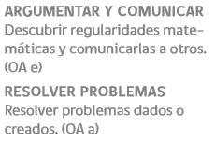 | !Observaciones al docente: Si el colegio dispone de software educativo, se recomienda que las actividades de este Objetivo de Aprendizaje se desarrollen con él.  1.  Descubren y explican la regularidad en sucesiones de números y las completan:  